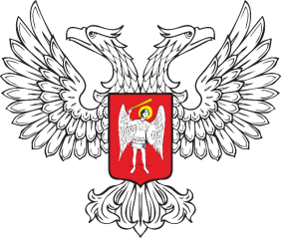

ГОРЛОВСКИЙ ГОРОДСКОЙ СОВЕТ
ДОНЕЦКОЙ НАРОДНОЙ РЕСПУБЛИКИ

РЕШЕНИЕ

19 января 2024 г. № I/17-1
г. Горловка

О досрочном прекращении полномочий депутата Горловского
городского совета Донецкой Народной Республики первого созыва
Перебейнос Юрия Васильевича

Рассмотрев личное заявление депутата Горловского городского совета Донецкой Народной Республики первого созыва Перебейнос Юрия Васильевича от 6 января 2024 г. о досрочном прекращении полномочий в связи с отставкой по собственному желанию, руководствуясь пунктом 2 части 10 статьи 40 Федерального закона от 6 октября 2003 г. № 131-ФЗ «Об общих принципах организации местного самоуправления в Российской Федерации», пунктом 2 части 23 статьи 33 Закона Донецкой Народной Республики от 17 августа 2023 г. № 468-IIНС «О местном самоуправлении в Донецкой Народной Республике», Уставом муниципального образования городской округ Горловка Донецкой Народной Республики, принятым решением Горловского городского совета Донецкой Народной Республики от 25 октября 2023 г. № I/6-1, Регламентом Горловского городского совета Донецкой Народной Республики, утвержденным решением Горловского городского совета Донецкой Народной Республики от 10 ноября 2023 г. № I/8-1 (с изменениями от 24 ноября 2023 г. № I/9-1), Горловский городской совет Донецкой Народной Республики

РЕШИЛ:

1. Прекратить досрочно полномочия депутата Горловского городского совета Донецкой Народной Республики первого созыва
ПЕРЕБЕЙНОС Юрия Васильевича в связи с отставкой по собственному желанию с 6 января 2024 года.

2. Направить настоящее Решение в Территориальную избирательную комиссию № 20 Донецкой Народной Республики.

3. Настоящее Решение вступает в силу cо дня его принятия.

Председатель
Горловского городского совета
Донецкой Народной Республики
первого созыва Р.Г. КОНЕВ

